1. 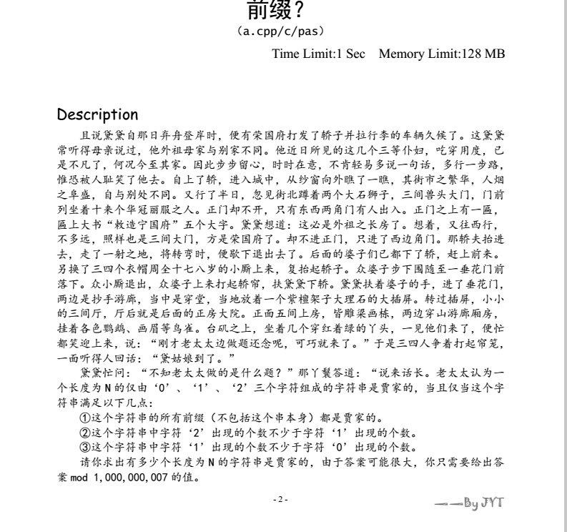

DP水题，注意内存不能爆←_←

403*403*203=126~127MB←_←

405*405*205=boom←_←

~~真是&#^%*#&^$*&$^*&@$^#%^@$~~

1. 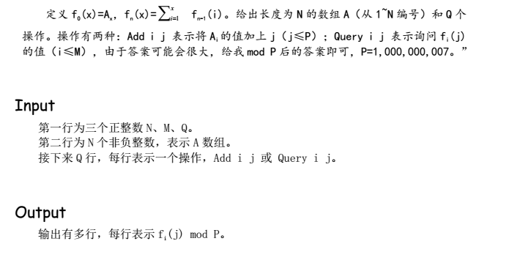

一道找规律题、可以发现a[i]对fi(j)的贡献排成了杨辉三角；

所以O(NM)预处理，O(NQ)可以处理询问

注意乘法会爆int 要强制类型转换

很不明白为什么要开3秒←_←~~（0.5s都可以过）~~

~~n,m写反了的蒟蒻←_←~~

1. 至今没明白题解做法。。。。。。。

说下老朱的解法：修改次数达到一定以后重构一遍，复杂度大概（n^1.5*m^0.5）

~~（然而开O2+松松松+各种优化只能刚刚跑进一秒）~~

~~很不明白为什么前一题要开3秒但这一题就1秒←_←~~

标准题解：

